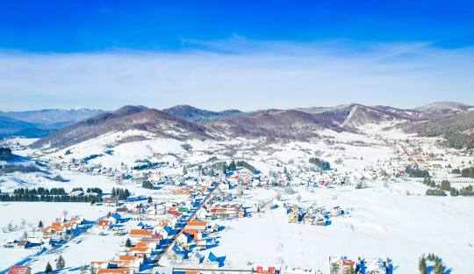

**MALO PO MALO**

Udruga „Goranski koraci“ Delnice, Općina Mrkopalj, TIC Mrkopalj, raspisuju natječaj za jedanaesti međunarodni haiku susret pjesnika – Mrkopalj 2025. godine.

**NATJEČAJ ZA HAIKU POEZIJU**

Natječaj je otvoren za sve pjesnike

**JEZIK:** hrvatski književni jezik

**TEME:**

**SKIJANJE (** Mrkopalj – Hrvatska kolijevka skijanja)

**STROGI REZERVATI ( Bijele i Samarske stijene)**

(Područje u kojem je priroda neizmijenjena ili neznatno izmijenjen ljudskom djelatnošću)

**KATEGORIJE:**

**(neobjavljeni radovi)**

-Haiku za odrasle autore i učenike srednjih škola

-Haiku za učenike osnovnih škola

-Likovni radovi učenika (neobjavljeni) na zadane teme

**FORMA:**

Dobrodošle su tradicionalne i moderne forme haikua

**FONT** (obavezno !!!)

Times New Roman, veličina fonta 12, bez prorede ( ne boldati, ne pisati ukrašenim ili podcrtanim slovima, pisati klasičnim, normalnim word postupkom. Molimo za razumijevanje po tom naputku.

**BROJ RADOVA:**

Najviše tri neobjavljena haikua za svaku od dvije teme.

**ROK DOSTAVE RADOVA:**

Poštanski pečat 31.ožujka 2025.godine

**ADRESA ZA DOSTAVU RADOVA:**

[gorancica56@gmail.com](mailto:gorancica56@gmail.com) ili udruga „Goranski koraci“ S.S.Kranjčevića 12 Delnice, Gorski kotar

**NAGRADE:**

Dodijelit će se jedna prva, dvije druge i tri treće nagrade za svaku temu ( Skijanje i Strogi rezervati) odnosno kategoriju (odrasli autori i učenici). Kod likovnih radova nagradit ćemo tri najbolja rada na obje teme, a ostali radovi, prema odabiru povjerenstva, bit će zastupljeni u zborniku.

**PROSUDBENO POVJERENSTVO:**

Podaci o članovima prosudbenog povjerenstva bit će objavljeni nakon završenog natječaja i odabranih radova.

***Radujemo se ponovnoj suradnji i susretu u Gorskom kotaru!***